Základní organizace Českého svazu ochránců přírody Veronica

Adresa: Veronica, Panská 9, 602 00 Brno,
e-mail: veronica@ecn.cz

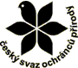

Historie
Poslání
Struktura a témata zájmu
Projekty

Časopis Veronica

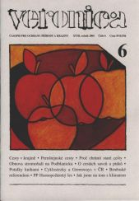

Ekologická poradna – zelený telefon města Brna (součást sítě ekologických poraden STEP)
Hostětín – obec pro 21. století (centrum modelových ekologických projektů pro venkov)
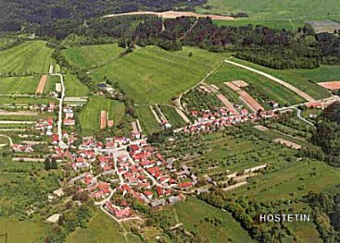

Témata a činnost v jejich rámci

Ochrana přírody

Voda a krajina

Energie a stavění

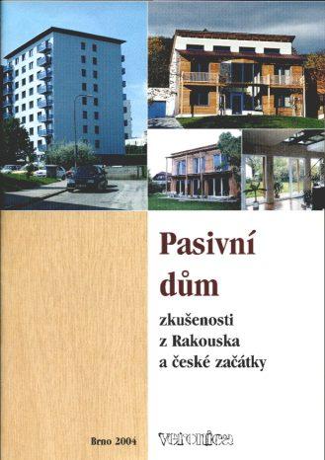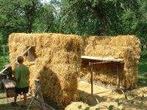

Zemědělství a zahradnictví

Některé další činnosti
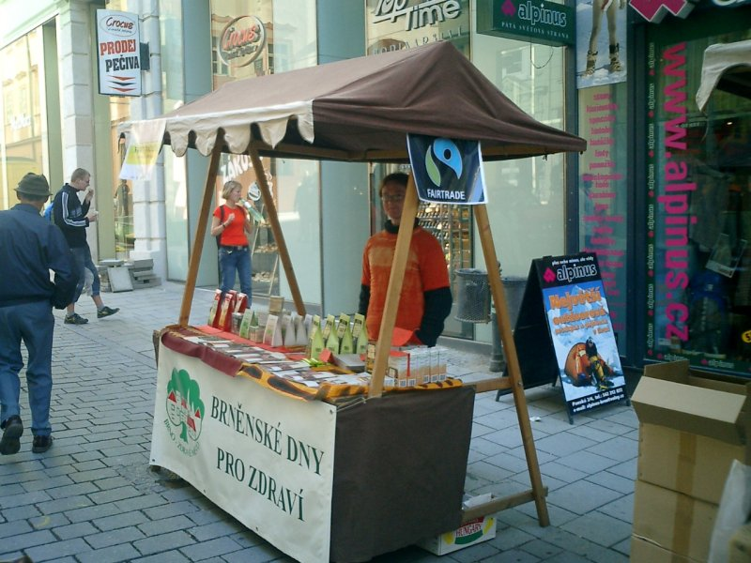

ČÍM JE VERONICA CHARAKTERISTICKÁ

FINANCOVÁNÍ (dle výroční zprávy za rok 2003)

OTEVŘENÉ OTÁZKY

